ΩΙΔΙΟ ΓΑΡΥΦΑΛΛΙΑΣ

Η ασθένεια δεν εμφανίζεται συχνά στη γαρυφαλλιά, συνεπώς δεν δημιουργεί σοβαρά προβλήματα στην καλλιέργεια. Η ασθένεια προκαλείται από το παθογόνο Oidium sp.
Συμπτώματα παρατηρούνται στον κάλυκα του ανθούς και στα φύλλα της βάσεως. Στα σημεία αυτά εμφανίζεται λευκή αλευρώδης εξάνθηση. Οι προσβολές εμφανίζονται συνήθως το Φθινόπωρο και τον Χειμώνα σε συνθήκες υψηλής σχετικής υγρασίας.
Όταν εμφανιστεί η ασθένεια συνιστώνται ψεκασμοί με θείο, chlorothalonil, fenarimol, propiconazole κλπ.
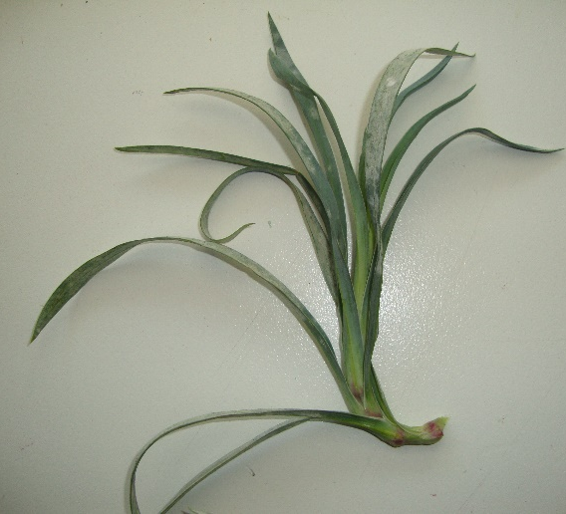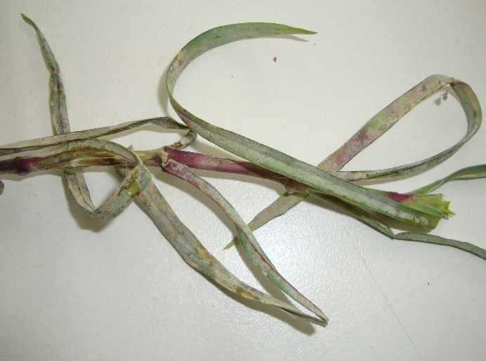

Εικ. 21-22: Προσβολή φύλλου γαρυφαλλιάς από ωίδιο.

ΣΚΩΡΙΑΣΗ ΓΑΡΥΦΑΛΛΙΑΣ

Ασθένεια πολύ συνηθισμένη στη γαρυφαλλιά, η οποία προκαλεί σοβαρή υποβάθμιση της ποιότητας των δρεπτών ανθέων.

ΣΥΜΠΤΩΜΑΤΑ

Προσβάλλει τα φύλλα, στα στελέχη και στους κάλυκες. Αρχικά, στα προσβεβλημένα μέρη των φύτων σχηματίζονται μικρές υπερυψωμένες κηλίδες, πάνω τους δημιουργούνται φλύκταινες με ουρεδοσπόρια που σταδιακά σχίζονται και ελευθερώνουν τα ουρεδοσπόρια. Οι ουρεδοσωροί μπορεί να είναι επιμήκεις ή σε ομάδες σχηματίζοντας κύκλους. Αργότερα σχηματίζονται τελειοσωροί, που έχουν σκοτεινότερο χρώμα και περιέχουν τελειοσπόρια.

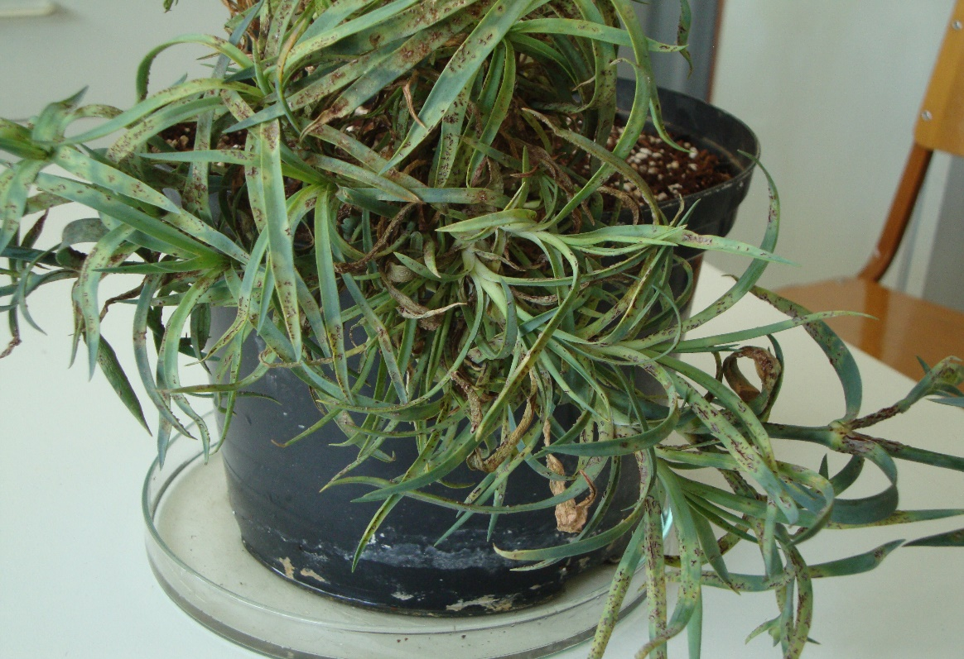

Εικ. 23: Φυτό γαρυφαλλιάς προσβεβλημένο από σκωρίαση

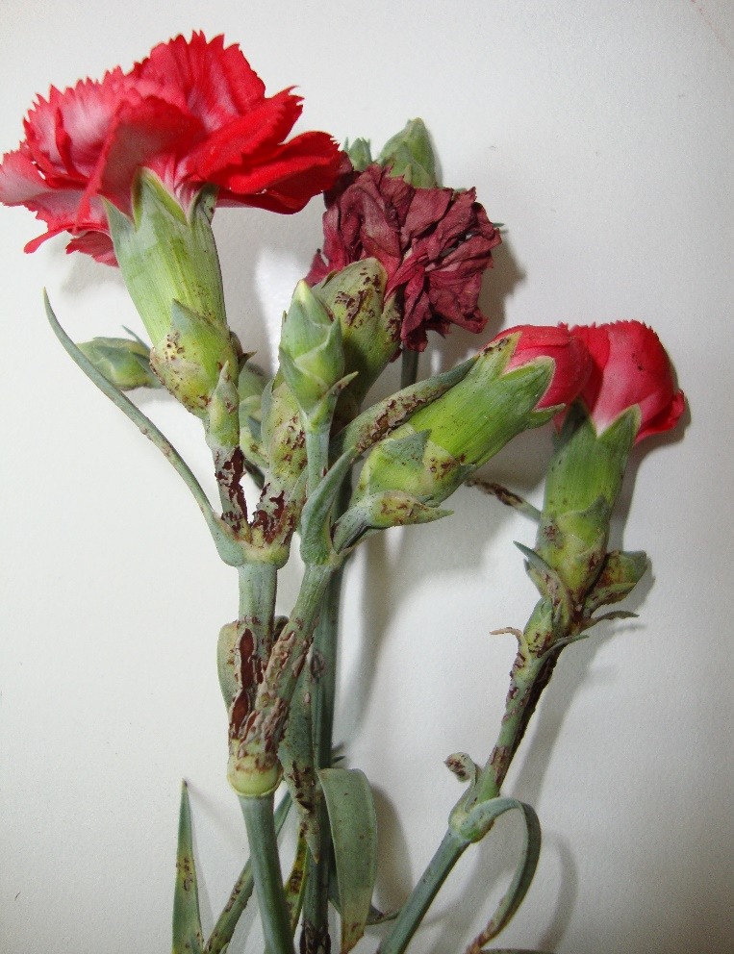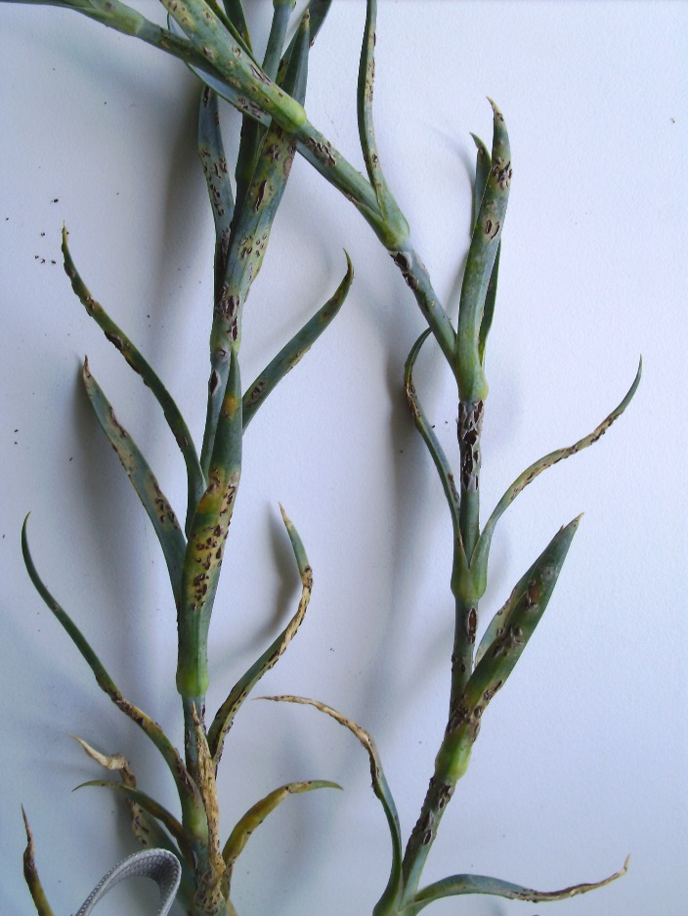

Εικ. 24-25: Ουρεδοσωροί και τελειοσωροί σε φύλλα και στελέχη γαρυφαλλιάς

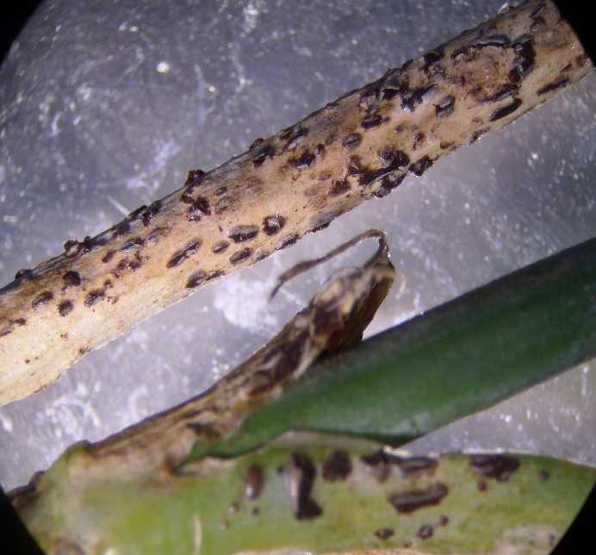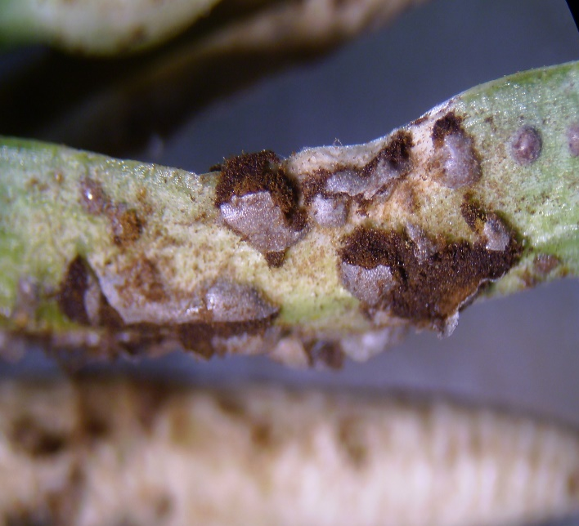

Εικ. 26-27: Ουρεδοσωροί και τελειοσωροί σε στελέχη

ΑΙΤΙΟ-ΣΥΝΘΗΚΕΣ ΑΝΑΠΤΥΞΗΣ

Η ασθένεια προκαλείται από τον βασιδιομύκητα, Uromyces dianthi, ο οποίος είναι μακροκυκλικός, ετερόοικος (ο δεύτερος ξενιστής είναι είδη του γένους Euphorbia).
Τα ουρεδοσπόρια είναι μονοκύτταρα, ανοιχτού καστανού χρώματος, μονοκύταρα με εχινοειδή επιφάνεια, ενώ τα τελειοσπόρια είναι και αυτά μονοκύτταρα, αλλά είναι καφετί χρώματος, έμμισχα, με λεία επιφάνεια και στην κορυφή τους φέρουν μικρή υαλώδη θηλή. Τα ουρεδοσπόρια και τα τελειοσπόρια σχηματίζονται στη γαρυφαλλιά, ενώ τα πύκνια (σπερμογόνια-πυκνίδια) και τα αικίδια σχηματίζονται σε είδη του γένους Euphorbia.

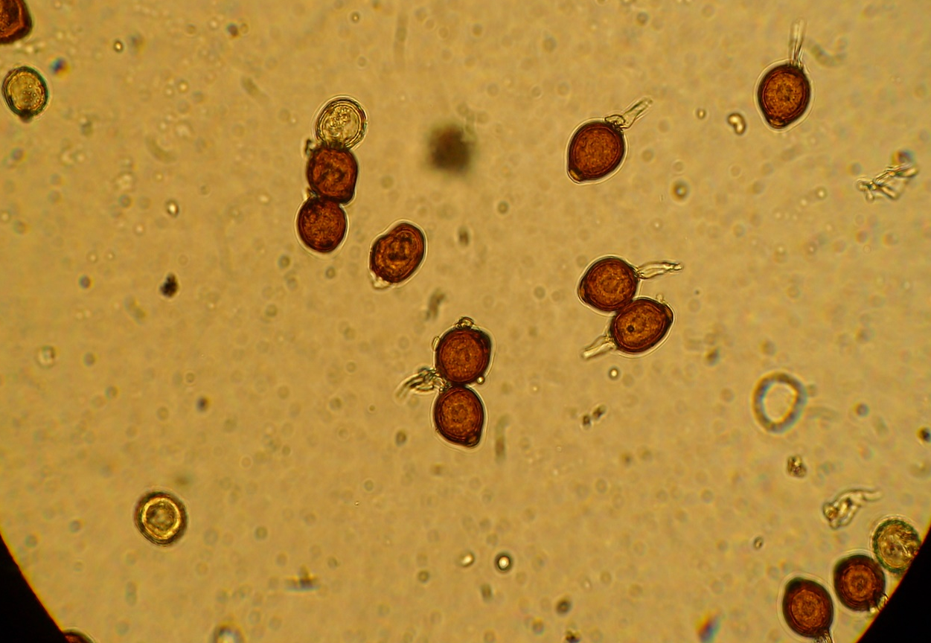

Εικ. 28: Ουρεδοσπόρια και τελειοσπόρια της σκωρίασης της γαρυφαλλιάς

Ο μύκητας διαχειμάζει συνήθως με ουρεδοσπόρια και μυκήλιο στη γαρυφαλλιά και οι πρωτογενείς μολύνσεις γίνονται με ουρεδοσπόρια.
Η ασθένεια ευνοείται από πολύ υψηλή σχετική υγρασία (βρεγμένα φύλλα) και από μέτριες θερμοκρασίες (δεν αναπτύσσεται σε θερμοκρασίες πάνω από 21 ^{ο}C).

ΚΑΤΑΠΟΛΕΜΗΣΗ

Καλλιεργητικά μέτρα:
- Αφαίρεση και καταστροφή των έντονα προσβεβλημένων φύλλων.
- Καλός αερισμός του θερμοκήπιου.
- Χρησιμοποίηση υγιούς πολλαπλασιαστικού υλικού.
- Αποφυγή διαβροχής των φύλλων κατά το πότισμα.
- Καλλιέργεια ανθεκτικών ποικιλίων.

Χημική:
- Εβδομαδιαίοι ψεκασμοί με προστατευτικά μυκητοκτόνων, όπως: thiram, maneb, chlorothalonil.
- Εβδομαδιαίοι ψεκασμοί με διασυστηματικά, όπως: oxycarboxin, triadimefon, myclobutanil, benodanil.

